Capítulo 2º

Los primeros días

de los primeros cristianos

Una vez que Jesús terminó su período de apariciones y con la indicación del Señor de esperar “por que en breve se cumpliría la promesa de la venida del Espíritu Santo", el grupo reunido en la sala donde había celebrado la Ultima Cena, se dedicó a orar y a organizarse como mensajeros de Jesús.

El lugar era el adecuado, según el relato de Lucas, autor según la tradición del libro de los “Hechos de los Apóstoles”. Y según todas las probabilidades, la tal sala era la parte superior de la casa amiga, perteneciente a la Madre de Juan Marcos, el que iba a ser el primer evangelista y compañero significativo del Apóstol San Pablo.

La esperanza de los reunidos era la pronta llegada del Espíritu Santo, según la promesa recibida de Jesús en el mismo momento en que se separaba de sus seguidores mediante el gesto de la Ascensión.

Mientras estaba comiendo con ellos, les ordenó: "No os vayáis de Jerusalén, sino aguardad la Promesa del Padre, que oísteis de mí: Porque Juan bautizó con agua, pero vosotros seréis bautizados con Espíritu Santo dentro de pocos días." (Jn 1,1-5)
Ellos, en cambio, habiéndose reunido, le preguntaron: "Señor, ¿es en este momento cuando vas a restablecer el Reino a Israel?"
Él les contestó: "No es cosa vuestra conocer el tiempo y el momento que el Padre ha fijado con su propia autoridad; al contrario, vosotros recibiréis una fuerza, cuando el Espíritu Santo venga sobre vosotros; y de este modo seréis mis testigos en Jerusalén, en toda Judea y Samaria, y hasta los confines de la tierra" (Hech 1. 12-14).

En el transcurso de esos días, o semanas, de espera del Espíritu Santo, la figura de Pedro fue haciendo de animador del grupo y de inspiración de sugerencias, fortaleciendo su ascendiente, su autoridad moral y eclesial, ante los Apóstoles reunidos.

En ese tiempo el grupo de los Apóstoles, y probablemente otros discípulos y algunas de las mujeres que habían acompañado a Jesús, comenzando con su santa Madre María, se mantenían a la expectativa de la llegada de lo que Jesús había prometido cuando les dijo que se quedaran en Jerusalén y tuvieran paciencia.

Y casi seguro que hicieron tres cosas. Orar, remplazar a Judas Iscariote y recordar y asimilar el mensaje de despedida de Jesús.
1.º La plegaria en el templo
En el templo, como los buenos judíos, acudían a orar, a escuchar a los predicadores, cuya actividad era frecuente. El mismo Jesús había hablado muchas veces en los grupos que se formaban en el atrio de los israelitas y a veces en el de los gentiles y mujeres.
Allí se encontraron muchas veces los Apóstoles que le acompañaban entre la gente que iba a escucharle y para admirar algunas de sus acciones maravillosas realizadas en aquel lugar. Y allí había hecho Jesús alguno de sus milagros, como el caso admirable del ciego de nacimiento, que fue curado después de lavarse en la piscina de Siloé.
Entonces se volvieron a Jerusalén desde el monte llamado de los Olivos, que está próximo a Jerusalén, a la distancia de un camino sabático.
Y cuando llegaron, subieron a la estancia superior, donde vivían, Pedro y Juan; Santiago y Andrés; Felipe y Tomás; Bartolomé y Mateo; Santiago el de Alfeo, Simón el Zelota y Judas de Santiago. Todos ellos perseveraban en la oración, con un mismo espíritu, en compañía de algunas mujeres, de María la madre de Jesús y de sus hermanos (Hech 1. 12-14)

2.º Elección del sucesor de Judas

La traición de Judas y las palabras dichas sobre él, y luego a él mismo por parte de Jesús, se quedaron clavadas en los demás y les producían desconcierto y dolor. ¡ Uno de ellos había sido un traidor! ¡Por él había sido condenado y crucificado el Maestro Amado!
Incluso el trato del que se había querido desdecir ya tarde les amargaba. Desesperado, se había ahorcado, y eso les tuvo que caer a los demás discípulos como una losa. Al fin y al cabo habían convivido con él varios años y con seguridad era una persona inteligente y con fuerte personalidad.
Al leer lo que dice Lucas en los Hechos sobre la sustitución del traidor, tales palabras se deben interpretar como un amargo recuerdo, que en la mente de Pedro producían despecho y desconcierto. Bajo ese peso doloroso de una traición al amado Maestro se tiene que descubrir lo que hay detrás de la intervención de Pedro antes los demás.
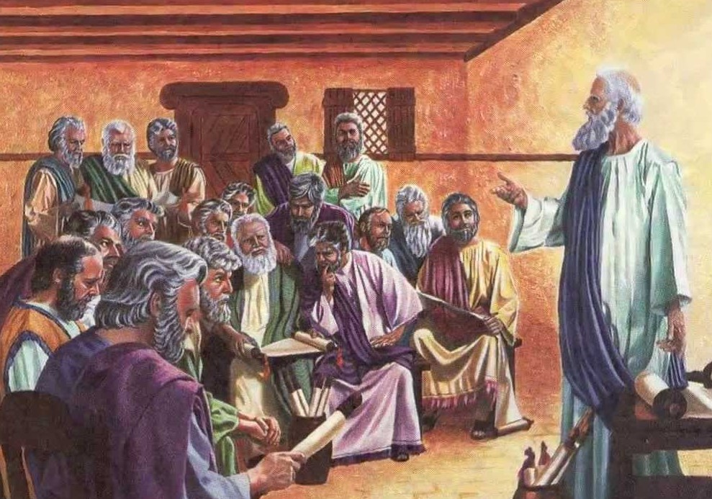
Uno de aquellos días Pedro, puesto en pie ante los hermanos - ya que el número de personas congregadas con el mismo propósito era de unas ciento veinte - les dijo:
"Hermanos, era preciso que se cumpliera la Escritura en la que el Espíritu Santo, por boca de David, había anunciado ya acerca de Judas, que fue guía de los que prendieron a Jesús.
Porque era uno de los nuestros y obtuvo un puesto en este ministerio.Y éste, con la paga de su crimen compró un campo y cayendo de cabeza, reventó por medio y todas sus entrañas se esparcieron.
Y todos los habitantes de Jerusalén lo conocieron, hasta el punto de que llamaron aquel terreno, en su lengua, Haqueldamá, es decir: "Campo de sangre".
Pues está escrito en el libro de los Salmos: Quede su majada desierta y no haya quien habite en ella. Y también: Que otro ocupe su cargo.
"Por tanto, es preciso que uno de los hombres que anduvieron con nosotros todo el tiempo que el Señor Jesús convivió a nuestro lado, a partir del bautismo de Juan hasta el día en que fue llevado de entre nosotros al cielo, tiene que ser con nosotros testigo de su resurrección."
Presentaron a dos: a José, llamado Barsabás, llamado el Justo y a Matías.
Entonces oraron así: "Tú, Señor, que conoces el corazón de todos, muéstranos a cuál de estos dos has elegido para ocupar en el ministerio del apostolado el puesto del que Judas desertó para irse a su propio destino."
Les repartieron las suertes y la suerte cayó sobre Matías, que fue agregado al número de los doce apóstoles. (Hech. 1.5-15).
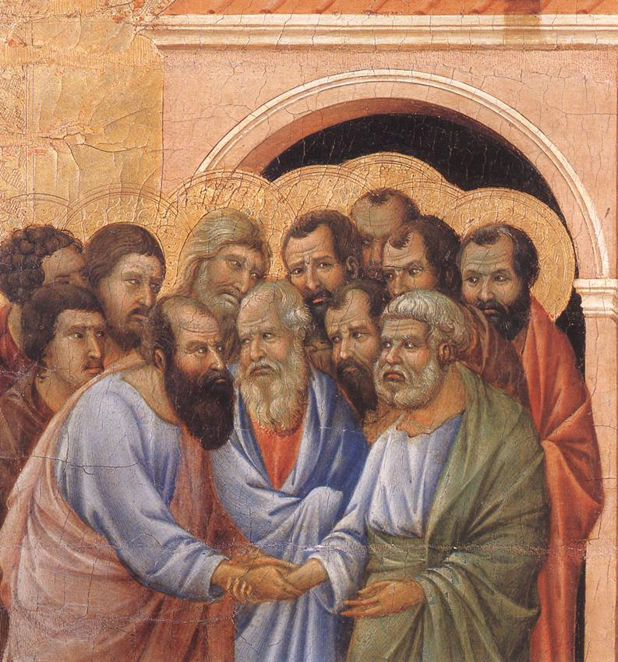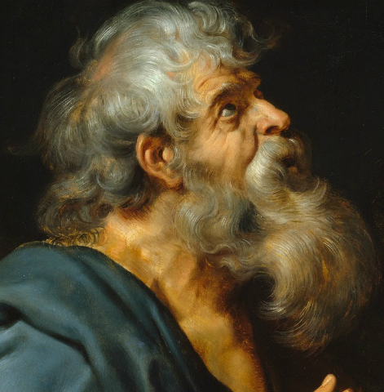
Elección de Matías

Existen tradiciones, muy variadas y a veces contradictorias, acerca del futuro de la vida de este nuevo apóstol. Autores antiguos dicen que luego evangelizó en Etiopía y conquistó a mucho de los habitantes para hacerse cristianos. Allí murió como mártir. También se le atribuyeron más tarde al menos tres evangelios o escritos apócrifos.

3º Reflexionar sobre su misión
Las palabras de Jesús en los días en que se apreció a los Apóstoles, les habían dejado impresionados: envío al mundo, evangelizar, bautizar, perdonar pecados…

Muchas preguntas les inquietaban: ¿ A qué mundo… y a que países? ¿Todos junto con Pedro, Santiago y Juan como jefes o cada uno a su manera? ¿Tenían que llevar la Ley y la circuncisión como signo a todos los lugares y a las gentes o había que romper con esas prácticas judaicas? ¿A los judíos o también a los gentiles? ¿Tendrían que contar con los sacerdotes del templo? ¿Qué sería de ellos si se separaban como grupo reunidos por Jesús? ¿No terminarían condenados a muerte por el Sanedrín y por Pilatos, como lo fue el Maestro?

Mil preguntas y diversidad de respuestas y variedad de opiniones… En ese momento no tenían ideas claras. Sólo que Jesús iba a enviarles el Espíritu Santo del que había hablado y de que no se fueran de Jerusalén…. Pero ¿Quién era y cómo era ese Espíritu Santo?

En fin que no tenían decisiones tomadas y no sabían si lo mejor era volverse para Galilea y seguir con su vida de antes. Pero esa alternativa les desconcertaba, pues tenían la certeza de que para eso no los había escogido el Señor como Apóstoles ni les había hablado en las apariciones como le habían oído.

¡Cuántas veces los hombres dudamos, sobre todo si se nos presenta la posibilidad de hacer el bien, de anunciar lo que se refiere a Jesús y a su Evangelio! ¿No nos podría servir de pista lo que los Apóstoles hicieron y pensaron al tratar de orientar su vida en una encrucijada?

Además ellos tenían entre ellos a la Madre de Jesús, que seguramente algo les decía de cuando en cuando, a pesar de su delicadeza y su discreción. ¡Esperad... tened paciencia... Jesús os hablará!... Aunque esa penumbra en que María se había mantenido hasta ahora se asociaba, al menos en ella, en aquello que les había dicho un día en Caná de Galilea a los servidores en la ya lejana boda a la que los Apóstoles asistieron: “Haced lo que él os diga”

Sus dudas e inquietudes se habían de terminar muy pronto con la llegada del Espíritu Santo, ya que tantas veces lo había citado el Maestro y tantas cosas sobre ese Espíritu les había dicho el Señor.

No cabe duda de que las ideas y palabras que el Maestro les había dicho en la última Cena les rondaban en la cabeza y sobre todo en el corazón. Seguramente fueron recordando sus dichos y sus conversaciones en la casa, cuando se juntaban después de sus estancias repetidas en el templo…

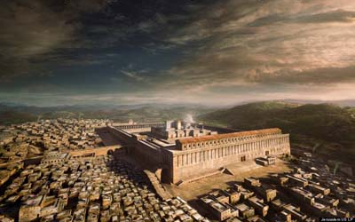
La oscuridad pronto se haría luz
La llegada del Espíritu Santo

La gran transformación que sucedió en esos días finales de la espera, fue motivada por la llegada misteriosa del Espíritu Santo, que Jesús tanto había citado y que les había prometido. El Espíritu Santo fue el gran regalo de Jesús; fue el Enviado por el Padre al mundo y el Enviado por Jesús para culminar su obra de salvación. En adelante sería el alma de la Iglesia y la vida de todos sus miembros.

Al llegar el día de Pentecostés, estaban todos reunidos con un mismo objetivo. De repente vino del cielo un ruido, como una impetuosa ráfaga de viento, que llenó toda la casa en la que se encontraban.
Se les aparecieron unas lenguas, como de fuego, que se repartieron y se posaron sobre cada uno de ellos; se llenaron todos de Espíritu Santo y se pusieron a hablar en diversas lenguas, según el Espíritu les concedía expresarse. (Hech 2. 1-4)

El Espíritu es una Persona, como lo es el Hijo, y en la catequesis y educación de la fe hay que enseñar a identificarle como presente, actuante y santificador. Dentro de lo que el misterio de su identidad significa, la realidad implica la fe del creyente para pensar que es el mismo Dios, en su tercera Persona, el que se hace presente y transformante.

La invocación al Espíritu Santo es un signo de los cristianos, que tienen su confianza en el Padre a través del Hijo y por medio del Espíritu. Ellos ponen su pensamiento en el Espíritu enviado por el Padre y por el Hijo como signo y garantía de que serán escuchados. Un cristiano que no descubre la presencia del Espíritu en su vida carece de algo esencial.

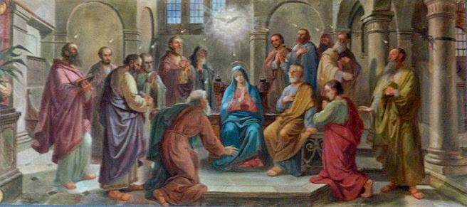
Es el gran don del corazón creyente. S. Pablo decía a los romanos: "No habéis recibido un Espíritu de esclavos, o que os lleve a un régimen de miedo. Habéis recibido un Espíritu que nos transforma en hijos y nos permite decir "Abba", es decir "Padre". Es el mismo Espíritu el que se une a nuestro espíritu y nos asegura que somos Hijos de Dios." (Rom. 8.15-17)

Los efectos de su llegada

Lo explica con claridad y sencillez el mismo texto de los Hechos de los Apóstoles:

Estaban en Jerusalén hombres piadosos, venidos de todas las naciones que hay bajo el cielo. Al producirse aquel ruido la gente se congregó y se llenó de estupor, porque cada uno les oía hablar en su propia lengua.

Estupefactos y admirados decían: "¿Es que no son galileos todos estos que están hablando? Pues ¿cómo cada uno de nosotros los oímos en nuestra propia lengua nativa: Partos, medos y elamitas; los que habitamos en Mesopotamia, Judea, Capadocia, el Ponto, Asia, Frigia, Panfilia, Egipto, la parte de Libia fronteriza con Cirene; los romanos residentes aquí, tanto judíos como prosélitos, cretenses y árabes, los oímos proclamar en nuestras lenguas las maravillas de Dios?

Todos estaban admirdos y perplejos y se decían unos a otros: "¿Qué significa esto?" Otros, en cambio, decían riéndose: "¡Están llenos de mosto!" (Hech 2. 5-13)

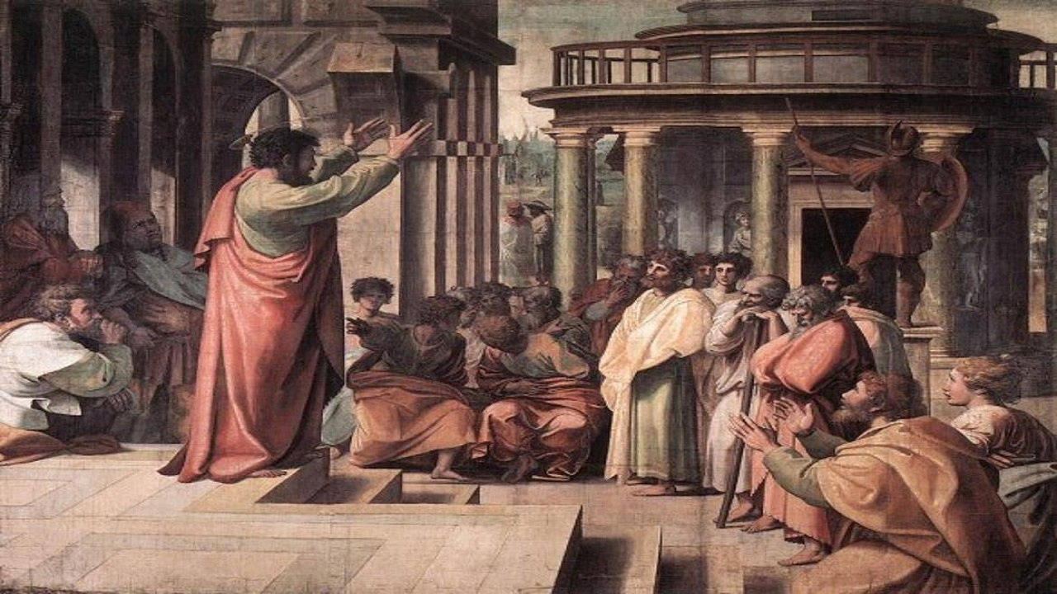

Los cristianos estamos acostumbrados a pensar y a hablar del Espíritu Santo como alguien lejano, en el contexto de las Personas de la Santísima Trinidad. Casi podríamos decir que no personalizamos a este Santo Espíritu, sino que le aludimos sólo a fórmulas como cuando rezamos el gloria o hacemos la señal de la cruz.

Pero tenemos que mejorar nuestra fe y saber que el Espíritu Santo está vivo y actúa cerca de nosotros y en nosotros.
Invocamos muchas veces el nombre de la Santísima Trinidad. Oímos decir que en Dios hay tres Personas; que no son tres dioses, sino un solo y único Dios verdadero. Y decimos que el Espíritu Santo es la tercera Persona y se define como Amor Infinito.
Nos trazamos sobre el cuerpo la señal de la cruz, diciendo: "En el nombre del Padre, del Hijo y del Espíritu Santo" y consideramos que con ello atraemos la bendición del cielo.

Nos bendicen en las iglesias con buenos deseos y sobre todo con resonancias trinitarias; y, en las bendiciones solemnes, se invoca al Padre, al Hijo y al Espíritu Santo. Recitamos la plegaria tradicional de "Gloria al Padre, al Hijo y al Espíritu Santo", y elevamos con ella nuestra fe a las Tres Personas.
Es costumbre en la Iglesia de terminar las oraciones "en honor del Padre, del Hijo y del Espíritu Santo" y ellas nos mantienen viva la presencia de Dios.

Todo ello es cierto. ¿Pero personalizamos su acción en nosotros?

Primer discurso de Pedro

Recibido el Espíritu Santo los apóstoles se sintieron fuerte, misteriosamente valientes. Pedro salió a la calle o acaso desde una ventana habló a la muchedumbre que se juntó ante la casa.

Entonces Pedro, presentándose con los Once, levantó la voz y les dijo: "Judíos y todos los que vivís en Jerusalén: Que os quede esto bien claro y prestad atención a mis palabras:
Éstos no están borrachos, como vosotros suponéis, pues es la hora tercia del día, sino que es lo que dijo el profeta: Sucederá en los últimos días, dice Dios: Derramaré mi Espíritu sobre todo mortal y profetizarán vuestros hijos y vuestras hijas; vuestros jóvenes verán visiones y vuestros ancianos soñarán sueños.

Y también sobre mis siervos y sobre mis siervas derramaré mi Espíritu.. Haré prodigios arriba en el cielo y signos abajo en la tierra. El sol se convertirá en tinieblas, y la luna en sangre, antes de que llegue el Día grande del Señor. Y todo el que invoque el nombre del Señor se salvará.

"Israelitas, escuchad estas palabras: A Jesús, el Nazareno, hombre acreditado por Dios ante vosotros con milagros, prodigios y signos que Dios realizó por su medio entre vosotros, y como vosotros mismos sabéis, a éste, que fue entregado según el determinado designio y previo conocimiento de Dios, vosotros le matasteis clavándole en la cruz por mano de unos impíos.

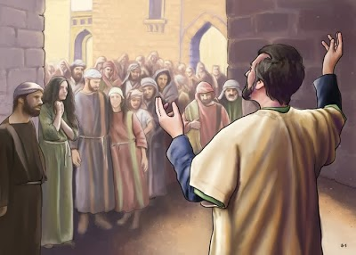

A éste Dios le resucitó librándole de los lazos del Hades, pues no era posible que lo retuviera bajo su dominio; porque David dijo refiriéndose a él: "Veía constantemente al Señor delante de mí, puesto que está a mi derecha para que no vacile. Por eso se ha alegrado mi corazón y alborozado mi lengua, y hasta mi carne reposará en la esperanza de que no abandonarás mi alma en el Hades ni permitirás que tu santo experimente la corrupción. Me has hecho conocer caminos de vida, me llenarás de gozo con tu presencia."

"Hermanos, permitidme que os diga con toda franqueza que el patriarca David murió y fue sepultado y su tumba permanece entre nosotros.
Pero como él era profeta y sabía que Dios le había asegurado con juramento que se sentaría en su trono uno de su linaje, vio el futuro y habló de la resurrección de Cristo, que ni fue abandonado en el Hades ni su carne experimentó la corrupción.

A este Jesús Dios le resucitó; de lo cual todos nosotros somos testigos.. Así pues, exaltado por la diestra de Dios, ha recibido del Padre el Espíritu Santo prometido y lo ha derramado; esto es lo que vosotros veis y oís.

Pues David no subió a los cielos y sin embargo dice: Dijo el Señor a mi Señor: Siéntate a mi diestra, hasta que ponga a tus enemigos por escabel de tus pies.

"Sepa, pues, con certeza todo Israel que Dios ha constituido Señor y Cristo a ese Jesús a quien vosotros habéis crucificado."

Al oír esto, dijeron con el corazón compungido a Pedro y a los demás Apóstoles: "¿Qué hemos de hacer, hermanos?"

Pedro les contestó: "Convertíos y que cada uno de vosotros se haga bautizar en el nombre de Jesucristo, para perdón de vuestros pecados; y recibiréis el don del Espíritu Santo; pues la Promesa es para vosotros y para vuestros hijos, y para todos los que están lejos, para cuantos llame el Señor Dios.

Con otras muchas palabras les conjuraba y les exhortaba: "Poneos a salvo de esta generación perversa".

Así pues, los que acogieron su palabra fueron bautizados. Y aquel día se les unieron unas tres mil personas. Y todos se mantenían constantes en la enseñanza de los apóstoles, en la comunión, en la fracción del pan y en las oraciones. (Hech 2. 14-42)

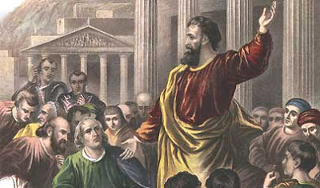

El misterioso Espíritu recibido
El Espíritu Santo es Dios. Se le aplican indistintamente los nombres de Espíritu y de Dios. Como Dios, es infinitamente sabio y fuente de vida. Al Espíritu Santo se le atribuye la plenitud del saber: es maestro de toda verdad, predice el porvenir (Jn. 16. 13), penetra y conoce los profundos misterios de la divinidad (1 Cor. 2. 10) y es quien inspiró a los profetas en el Antiguo Testamento. (2 Petr. 1. 21 y Hech. 1.16)
Su venida no fue una visita pasajera. Sino comienzo de una presencia misteriosa y transformante. A los Apóstoles les cambio por completo la mente y el corazón. Se acabaron las dudas y los desconciertos. Empezaron a tener claro lo que deberían hacer en adelante.
Y, como Dios, el Espíritu Santo merece la adoración en el contexto de la Trinidad, pero también debe ser considerado como "realidad divina singular". Y esa realidad, misteriosa y personal, oye, conoce, ama, actúa, al igual que el Verbo, que Jesús encarnado.
El Espíritu Santo es Persona; por lo tanto es diferente del Padre y del Hijo, aunque sea el mismo Dios. Así se le presenta cuando Jesús manda a sus Apóstoles a "bautizar en el nombre del Padre, del Hijo y del Espíritu Santo". (Mt. 28.19)
También se multiplican las alusiones bíblicas a su original identidad. Es el Paráclito (consolador, abogado). Y este término no puede referirse sino a una persona que actúa en las almas y en la Iglesia (Jn. 14.16 y 26; 15.26; 16. 7).
Con frecuencia el mismo Jesús aludió a El con funciones concretas. Se le llama "abogado o intercesor" ante el Padre y se dice de El que es "maestro de la verdad" (Jn. 14, 26; y 16. 13), que da testimonio de Cristo (Jn. 15. 26), que conoce los misterios de Dios (1 Cor. 2. 10), que predice lo futuro. (Jn. 16. 13; Hech. 21. 11). Es un misterio, pero misterio de amor y de acción.

